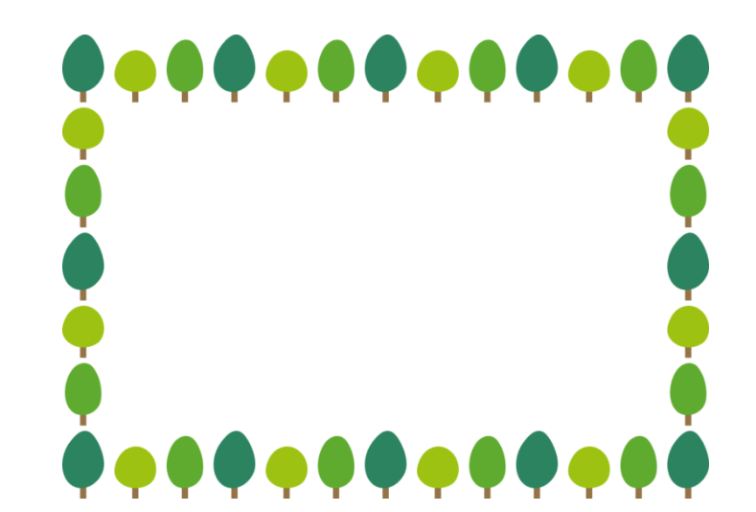



 | タイトル | 著者名 | 出版社 | 出版年 | 対象 | ISBN
1 | とっとここびと | 新井悦子／さく | 岩崎書店 | 2024.12 | ０～２歳 | 978-4-265-83134-0
2 | パンダのんびりたいそう | いりやまさとし／作 | 講談社 | 2022.3 | 幼児 （０～５歳） | 978-4-06-526953-4
3 | はんぶんこ | 杜今日子／さく | 福音館書店 | 2023.2 | ０～２歳 | 978-4-8340-8693-5
4 | ポッポーきかんしゃ  はなさんぽ | とよたかずひこ／著 | アリス館 | 2024.2 | ０～２歳 | 978-4-7520-1087-6
5 | トランポリンがありました | 楓真知子／作 | 絵本館 | 2024.11 | ３～５歳 | 978-4-87110-517-0
6 | やさい | 平山和子／さく | 福音館書店 | 1982.9 | ３～５歳 | 978-4-8340-0900-2
7 | いもむしずんずん | 伊佐久美／作 | 講談社 | 2025.4 | ３～５歳 小学１～２年生 | 978-4-06-538772-6
8 | バナナいつたべる? | まきのみそら／作・絵 | ひかりのくに | 2025.8 | ３～５歳 小学１～２年生 | 978-4-564-01964-7
9 | つくし | 甲斐信枝／さく | 福音館書店 | 1997.2 | ５歳～大人 | 4-8340-1416-9
10 | はなさかじいさん | 石崎洋司／文 | 講談社 | 2012.2 | ５歳～大人 | 978-4-06-132500-5

B-3

図書館選書10冊 北崎保育園 2026.2

